3. razred OSˇ
Mednarodni matematiˇcni kenguru
15. marec 2018

Ime in priimek Razred

1 | 2 | 3 | 4 | 5 | 6 | 7 | 8 | 9 | 10

Za reˇsevanje imaˇs na voljo 45 minut. Odgovore zapiˇsi v gornjo preglednico. Za vsak pravilen odgovor dobiˇs 4 tocˇke. Za vsak

nepravilen odgovor ti odˇstejemo 1 tocˇko.
Cˇe pa pustiˇs polje v

preglednici prazno, dobiˇs 0 tocˇk. Da bi se izognili negativnemu koncˇnemu doseˇzku, ti priznamo zacˇetnih 10 tocˇk.

- Jaka je v leseno deˇscˇico privil 5 vija- kov (glej sliko). 4 vijaki so iste dolˇzine, 1 vijak je krajˇsi. Kateri vijak je krajˇsi od ostalih?
(A) 1 (B) 2 (C) 3 (D) 4 (E) 5

- Pikapolonica Jasna je hodila po listu papirja in se ne- kajkrat ustavila. Na kateri sliki zagotovo ni pikapolonice Jasne?
(A) (B) (C) (D) (E)

Ⓧc 2018 DMFA Slovenije, Komisija za tekmovanje Mednarodni matematiˇcni kenguru
09:25

2018-03-15
1-153

Suzana je stara 6 let. Njena sestra je 1 leto mlajˇsa, njen brat pa 1 leto starejˇsi. Koliko let so stari vsi 3 otroci skupaj?
(A) 10 (B) 15 (C) 18 (D) 21 (E) 30

- Lucija je prepognila list papirja na polovico. Nato je iz njega izrezala lik (glej sliko). Kaj bo videla Lu- cija, ko bo razgrnila list papirja?

  - (B)

(C)
(D)
(E)

Peter je na list papirja dvakrat zapovrstjo narisal enak vzo- rec (glej sliko).

Skozi katero tocˇko bi potekal vzorec, tretjicˇ?
cˇe bi ga Peter narisal ˇse

  - A (B) B (C) C (D) D (E) E
09:25

2018-03-15
1-153

Maˇsa je izrezala 4 kartoncˇke in na vsakega na- pisala po 1 ˇstevko (glej sliko). 2 kartoncˇka bo po-
stavila drugega ob drugega. Koliko razlicˇnih ˇstevil, vecˇjih od 10 in manjˇsih od 25, lahko oblikuje Maˇsa?
(A) 4 (B) 5 (C) 6 (D) 7 (E) 8

- Miha je pripravil pogrinjke za 8 ljudi (glej sliko).
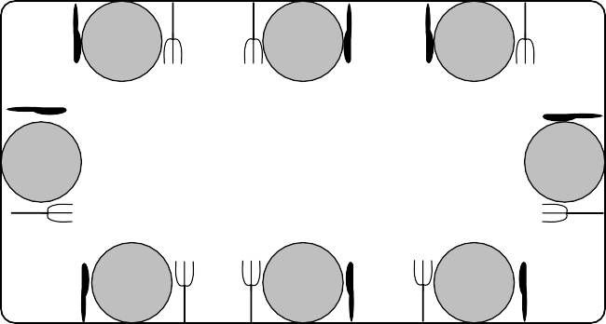
Pogrinjek je pripravljen pravilno, cˇe ima vsak, ko sedi za mizo,
vilice na levi in noˇz na desni strani kroˇznika. Koliko pogrinjkov je Miha pripravil pravilno?
(A) 2 (B) 3 (C) 4 (D) 5 (E) 6

- Gusar Karlo ima 2 skrinji. V levi skrinji je 10 zlatnikov, desna skrinja je prazna. Od jutri dalje bo gusar Karlo vsak dan dal 1 zlatnik v levo skrinjo in 2 zlatnika v desno skrinjo. V koliko dneh bo v obeh skrinjah enako ˇstevilo zlatnikov?
(A) 5 (B) 8 (C) 10 (D) 12 (E) Nikoli.

- Francka placˇa za 1 kornet 1 evro. placˇa zanje 5 evrov (glej sliko).
Cˇe kupi 6 kornetov hkrati,

09:25

2018-03-15
1-153

Najvecˇ koliko kornetov lahko kupi Francka s 36 evri?

(A) 30 (B) 36 (C) 42 (D) 43 (E) 45

- Teo je na palico nanizal nekaj diskov (glej sliko). Koliko diskov lahko Teo vidi, cˇe od zgo- raj pogleda na palico z diski?
(A) 1 (B) 2 (C) 3 (D) 4 (E) 5

Rešitve: EEC BDA DCD C

